В здоровом теле здоровый дух!
В МБОУ СОШ 11 прошли Новогодние спортивные соревнования!
Основная цель-привитие навыков здорового образа жизни!
Особую атмосферу праздника создали элементы новогодних костюмов юных спортсменов.
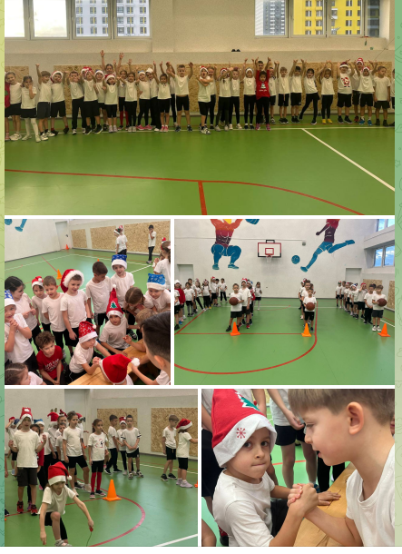
https://t.me/mbousoh11/6347

